# 关于开展《安全防范设备值机员》（非等级） 继续教育年审（在线）培训工作的通知

各有关单位：

自《安全防范设备值机员》启动培训以来，全市参加培训的学员已达2万余人，为首都构建立体化治安防控体系培养了众多具备专业技能的值机监看人才。当前，科技发展日新月异，技术创新层出不穷，已参训并取证的学员迫切需要与时俱进，了解新知识、熟悉新技术。

为贯彻落实《国务院关于推行终身职业技能培训制度的意见》（国发〔2018〕11号）的文件精神，按照北京安全防范行业协会的有关规定，持有《安全防范设备值机员》证书的值机监看人员每两年需参加新知识、新技术提升培训，达到规定学时并经考核合格后换发安全防范设备值机员培训合格证。

为满足值机监看人员在疫情防控期间学习技能的需求，北京安全防范行业协会联合北京市西城区蓝盾世安职业技能培训学校共同筹建了“蓝盾大讲堂”线上学习平台，《安全防范设备值机员》继续教育线上课程已开放，参训学员可通过线上学习平台参加继续教育学习和考核。

**一、培训对象**

自2016年以来，已经取得《安全防范设备值机员》结业证书的值机监看人员和取得新版《安全防范设备值机员》培训合格证满两年的学员。

**二、培训内容**

1.安全防范行业介绍；

2.红外热成像人体测温技术的应用；

3.海康威视ISC平台基础培训之视频业务简介；

4.海康威视ISC平台基础培训之门禁业务简介；

5.海康威视ISC平台基础培训之停车场业务简介。

**三、培训特色**

1.此项培训项目由北京安全防范行业协会牵头，遴选行业龙头企业技术专家，共同开发的安全防范设备值机员岗位相关的新知识、新技术提升培训课程，致力于让值机监看人员了解新知识、熟悉新技术，了解行业发展趋势和新技术应用技能，从而达到提升安保综合服务能力，降低系统效能风险的目的。

2.培训实施主体的学校是经北京市人力资源和社会保障局批准成立并颁发办学许可证，开展安全防范领域教育培训业务的专业化机构，具有《安全防范设备值机员》职业技能培训资质；

3.特聘请公安部第一研究所、[杭州海康威视数字技术股份有限公司](http://www.baidu.com/link?url=3PezkIzNZ6-3NqTzooHElY8QK9Q_OJUY8GprXvUdFD_MutoJz5Mq26a9a9kbQ-oEpwFVUhik3apwPhFFDK6I4a)等单位的专家开展课程开发与实施，并由一线从业精英分享实战经验；使学员既能学习专业知识，又能提升专业技能，真正做到学以致用。

**四、课程安排**

1.总课时为4课时，考虑到线上课程学习规律，对部分课程进行了拆分；

2.值机员继续教育课程每个月开放一次，学员自主学习，自主参加在线考核；

**五、证书颁发**

参训人员经培训后统一参加由北京安全防范行业协会和经北京市人力资源和社会保障局授权的培训机构共同组织的在线考试，考试合格的学员颁发由北京安全防范行业协会印制并签发的《安全防范设备值机员》培训合格证书，证书均实行统一编号，在北京市行政区域内有效，证书有效期两年。

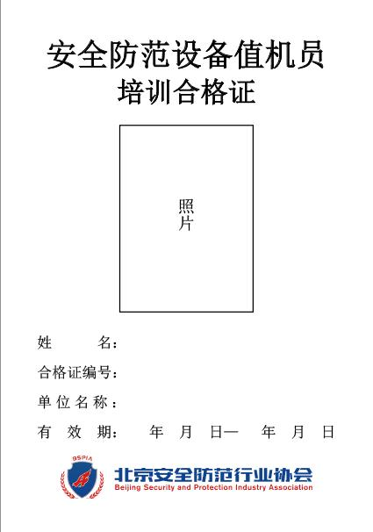

## 六、报名流程

**校方收到报名资料后进行审核并回复邮件告知审核结果**

**企业按要求整理电子版报名资料发送至报名邮箱**

**企业收到回复邮件即可缴费并将汇款底单发到报名邮箱**

**校方确认已缴费后会将报名人员安排在最近班次**

**学员在规定的时间内使用学习账号登录平台完成学时，并进行线上考试**

**考试通过后，十个工作日内发放证书，发票随证书一起快递，培训结束**

**确认参加培训的人员后，快递发放教材，同时发放平台链接及学习账号**

**确认培训日期后，校方提前一周电话通知企业联系人，核实培训人员情况**

## 七、报名要求

1.参训学员需提供2016年以来北京市西城区蓝盾世安职业技能培训学校签章颁发的《安全防范设备值机员》（非等级）证书或2018年以来北京安全防范行业协会签发的《安全防范设备值机员》（培训合格证）；

**2.所需电子版材料如下：**

**1) 培训报名学员信息表（附件1）（一人一个WORD文档、文件名按本人姓名填写、请将电子版照片“插入”指定位置）；**

**2) 报名汇总表（附件2）（联系人、联系方式、开票信息及公司通信地址等信息必填）；**

**3) 身份证复印件电子版（复印件要求： 需用身份证原件扫描成电子版复印件，格式为：PDF或JPG格式，文件名按本人姓名命名）；**

**4）原有证书全页扫描件；**

**5) 蓝底免冠正面证件照（照片要求：格式为JPG、文件名按本人姓名命名、蓝色背景、像素高、画面清晰、无明显PS痕迹）。**

**注：请认真阅读报名方法，按要求核对个人信息，信息完整准确，不能有错字，如出现信息错误，证书无效，不能更改，后果自负。**

**八、培训费用**

**1）收费标准：180元/人；**含（培训费、考试费、证书制作费等）。

2）账户信息：

户 名：北京市西城区蓝盾世安职业技能培训学校

公司账户：0200000619200081353

开 户 行：工商银行樱桃园支行

**转账、支票、现金均可。注：支票或现金需到学校缴纳；**

**学校地址：北京市西城区德胜门外东滨河路3号白孔雀艺术世界A座409室。**

**备注：**

**1.请在确认报名后三个工作日以内缴纳培训费用，并将汇款底单发至bjzjypx@163.com**的邮箱**；**

**2.我校在确认缴费信息后，上课前一周发送《值机员继续教育上课通知单》，参训学员可根据下发平台账号和密码登录学习。**

**九、培训安排**

培训周期：每期培训班在下课程开放1.5天，考试0.5天；即日起开始报名，按照报名先后顺序安排培训。

1. **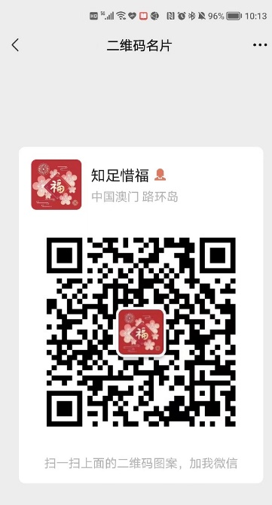联系方式**

**及老师：13131602326（微信同号）**

**报名邮箱：**[**bjzjypx@163.com**](mailto:bjzjypx@163.com)

北京市西城区蓝盾世安职业技能培训学校

2023年08月11日**附件一：培训报名表**

**安全防范设备值机员继续教育培训报名表**

|  |  |  |  |  |
| --- | --- | --- | --- | --- |
| 姓名  **信息有误，后果自负**  **黑框内信息需本人核对确认** |  | 性　　别 |  | 粘贴  二寸免冠  彩色照片 |
| 出 生 日 期 | 年 月 日 | 民　　族 |  |
| 文 化 程 度 |  | 政治面貌 |  |
| 手 机 |  | |  |
| 身份证号码 |  | | 户籍类型 | 城镇户籍（ ） |
| 工 作 单 位 |  | | 农村户籍（ ） |
| 工 作 岗 位 |  | | 工作年限（年） |  |
| 现有职业资格证书职业（工种）名称：  证书级别： 证书编号： | | | | |
| 培训简历 | 2018年06月----2018年07月在 蓝盾世安职业技能培训学校参加过安全防范设备值机员（非等级）专业理论知识和实操的培训。 | | | |
| 本表所填写信息为参加安全防范设备值机员的培训人员信息，需本人审查，所填姓名与其本人身份证姓名一致，身份证号码及相关信息无误，如所填信息与实际身份不符，考试通过后所取得的证书无效，后果自负。    年　　月　 日 | | | | |

**附件二：值机员继续教育报名人员汇总表**

|  |  |  |  |  |  |  |  |  |  |
| --- | --- | --- | --- | --- | --- | --- | --- | --- | --- |
| **安全防范设备值机员继续教育报名汇总表** | | | | | | | | | |
| **单位名称** |  | | | | **发票类型** | **增值税普通发票：（ ）**  **增值税专用发票：（ ）** | | | |
| **收件地址** |  | | | | **开票信息**  **具体相关信息，请咨询贵公司财务人员** | **发票抬头：**  **纳税人识别号：**  **开户银行：**  **银行账号：**  **注册地址：**  **电话：** | | | |
| **联系人** |  | **手机号** |  | |
| **E-mail** |  | | | |
| **序号** | **姓名** | **性别** | | **身份证号** | | **户籍类型** | **政治面貌** | **学历** | **手机** |
| 1 |  |  | |  | |  |  |  |  |
| 2 |  |  | |  | |  |  |  |  |
| 3 |  |  | |  | |  |  |  |  |
| 4 |  |  | |  | |  |  |  |  |
| 5 |  |  | |  | |  |  |  |  |
| 6 |  |  | |  | |  |  |  |  |
| 7 |  |  | |  | |  |  |  |  |
| 8 |  |  | |  | |  |  |  |  |
| 9 |  |  | |  | |  |  |  |  |
| 10 |  |  | |  | |  |  |  |  |
|  | **注：本表为报名人员统计表，填写完成后请把本表及报名资料发送到指定邮箱bjzjypx@163.com。**  **本表上所填信息为排班登记及人社局备案使用，请填写完整，人数较多时可自行插入行。**  **户口类型：填写“城镇”或“农村”即可；**  **政治面貌：团员（28周岁以上自动退团）、群众、党员。**  **联系人： 及老师 13131602326**  **微信图片_20220804101428**    （报名学员可扫码添加负责老师微信，了解更多培训详情） | | | | | | | | |